**CentOS安装Elasticsearch**

# 安装Elasticsearch

## 直接到官网(<https://www.elastic.co/cn/downloads/elasticsearch>)下载Elasticsearch,这里下载的是目前最新的版本6.3.2

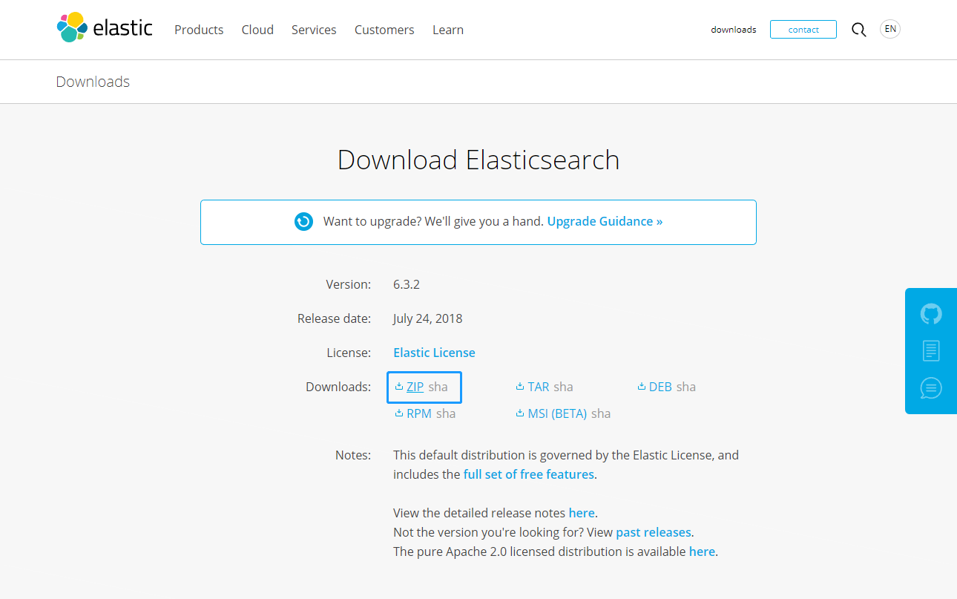

## 蓝色框框圈起的，右键复制连接

[root@localhost ~]# wget https://artifacts.elastic.co/downloads/elasticsearch/el asticsearch-6.3.2.zip

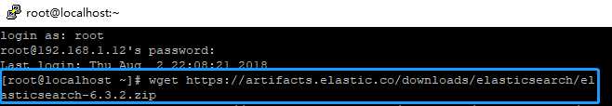

## Elasiticsearch下载后解压至/usr/local/目录下

[root@localhost ~]# unzip elasticsearch-6.3.2.zip -d /usr/local/



## 切换至/usr/local/ elasticsearch-6.3.2目录，显示所有文件，包括隐藏的



### elasiticsearch目录介绍

#### bin

运行Elasticsearch实例和管理插件的一些脚本

#### config

配置文件， elasticsearch.yml

#### data

在节点上每个索引/碎片的数据文件的位置

#### lib

Elasticsearch自身使用的.jar文件

#### logs

日志文件

#### modules

#### plugins

已安装的插件的存放位置

## 启动Elasticsearch

### 切换到elasticsearch-6.3.2目录下，然后运行bin下的elasticsearch

[root@localhost elasticsearch-6.3.2]# ./bin/elasticsearch

#### 出现异常

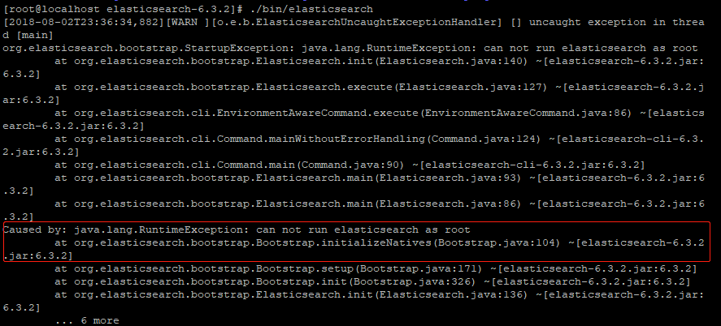

#### 解决之法

不能用root账户，要用别的账户启动

##### 创建elastisearch用户，我的密码也是elasticsearch（注意：密码要大于8个字符长度）

[root@localhost ~]# useradd elasticsearch

[root@localhost ~]# passwd elasticsearch

#### 切换elasticsearch用户

[root@localhost ~]# su - elasticsearch

#### elasticsearch-6.3.2目录下，然后运行bin下的elasticsearch

##### 出现异常

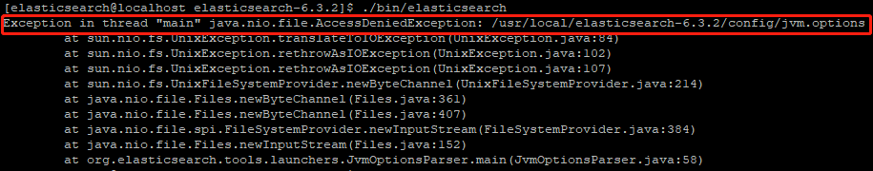

##### 解决之法（给elasticsearch用户授于/elasticsearch-6.3.2权限）

[root@localhost ~]# chown elasticsearch /usr/local/elasticsearch-6.3.2/ -R

### 启动成功

### ./bin/elasticsearch是前台启动

### Ctrl+C终止

### 后台启动可以使用-d参数

#### ./bin/elasticsearch -d

#### 终止后台进程

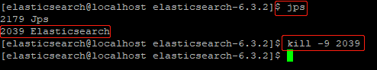

## Elasticsearch远程访问的问题

curl -XGET 'http://192.168.1.12:9200'

curl: (7) Failed connect to 192.168.1.12:9200; Connection refused

### 解决之法：

修改/ elasticsearch-6.3.2/config/elasticsearch.yml 文件

添加：

network.host: 0.0.0.0

### 切换至/bin目录下重启Elasticsearch

[elasticsearch@localhost elasticsearch-6.3.2]$ cd bin

[elasticsearch@localhost bin]$ sh elasticsearch –d

### 其他问题可参考该连接地址

<http://www.cnblogs.com/sloveling/p/elasticsearch.html>